…
…………………… , dnia ………………….
…
…
…
…………………………………………….
(imię i nazwisko rolnika)
…………………………………………….
(adres)
…………………………………………….
(nr telefonu)
Urząd Gminy w Strzałkowie

WNIOSEK
Zwracam się z prośbą o oszacowanie wielkości strat powstałych w uprawach rolnych
w wyniku klęski suszy, która miała miejsce w dniach …………
Produkcja roślinna
Powierzchnia
uprawy w ha
Rodzaj uprawy
(wykazać całość
upraw w 2023 r.
uwzględniając jare i
ozime )
zgodnie z
wnioskiem o
płatność
każde pole
uprawne
Miejscowość położenia uprawy, Nr
ewidencyjny działki, obręb (tylko
grunty zlokalizowane na terenie
Gminy Strzałkowo)
Lp.
Pełne nazewnictwo
w osobnej
pozycji
1
2
3
4
5
6
7
8
9
.
.
.
.
.
.
.
.
.
1
1
1
1
1
1
1
1
0.
1.
2.
3.
4.
5.
6.
7.
_
_____________________________
/
podpis rolnika/
1
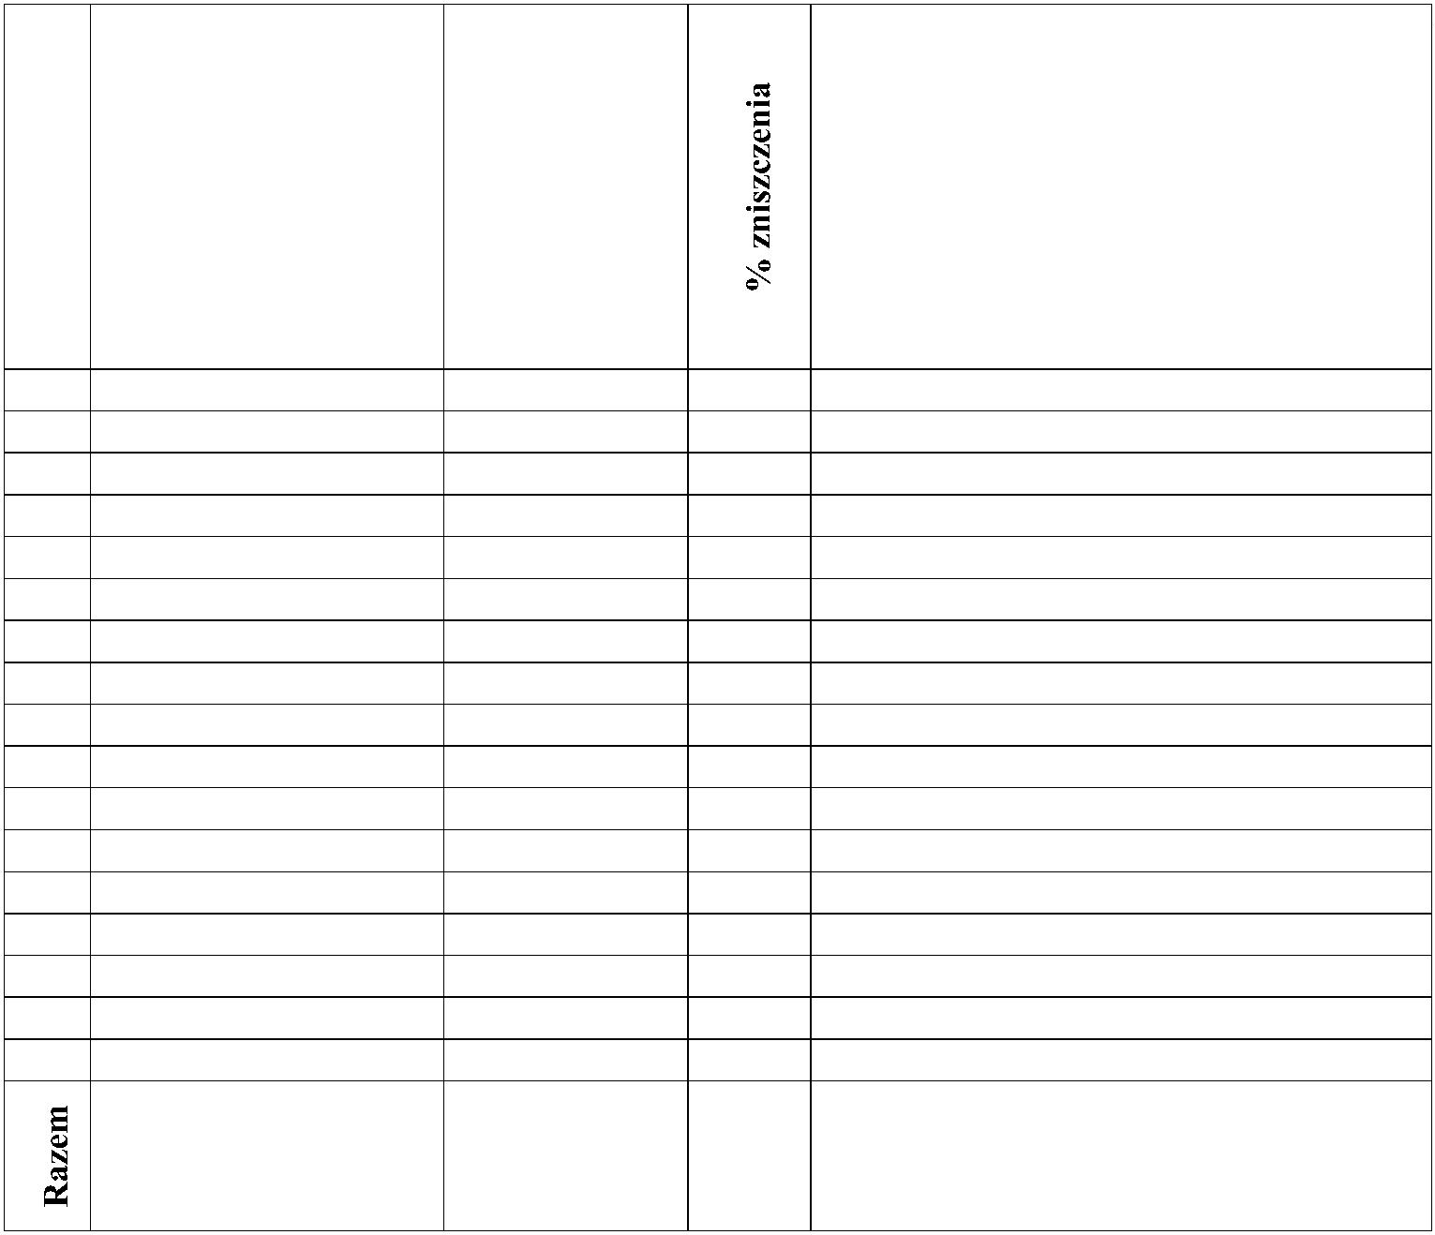

W załączeniu:
1
2
. Kserokopia wniosku o płatność.
. Kserokopia umów dzierżawy gruntów.
ZGODA NA PRZETWARZANIE DANYCH OSOBOWYCH
Ja, ……………………………………………………………………… (imię i nazwisko), wyrażam zgodę na
przetwarzanie moich danych osobowych w zakresie: imię i nazwisko, adres gospodarstwa, adres zamieszkania,
numer identyfikacyjny producenta, numer telefonu, w celu oszacowania szkód wyrządzonych przez
niekorzystne zjawiska atmosferyczne i sporządzenia protokołu oszacowania szkód, umożliwiającego ubieganie
się o pomoc ze środków publicznych.
Zostałem/łam poinformowany/a, że wyrażenie zgody jest dobrowolne, oraz że przysługuje mi prawo do
wycofania zgody w dowolnej chwili.
Zapoznałem/zapoznałam się z poniższą Informacją o prywatności dotyczącą przetwarzania moich danych.
…
…………….………………………………..……………….
(miejscowość, data, czytelny podpis rolnika składającego wniosek)
INFORMACJA O PRYWATNOŚCI
Zgodnie z art. 13 ust. 1 i 2 Ogólnego Rozporządzenia o Ochronie Danych Osobowych z dnia 27 kwietnia
2
016 r. (dalej RODO) informujemy, że:
1
. Administratorem Pani/Pana danych osobowych jest Wojewoda Wielkopolski z siedzibą w Poznaniu przy
al. Niepodległości 16/18, 61-713 Poznań, tel. 61 854 10 00, mail: wuw@poznan.uw.gov.pl oraz właściwa
Komisja do szacowania zakresu i wysokości szkód w gospodarstwach rolnych i działach specjalnych
produkcji rolnej, w których wystąpiły szkody spowodowane przez suszę, grad, deszcz nawalny, ujemne
skutki przezimowania, przymrozki wiosenne, powódź, huragan, piorun, obsunięcie się ziemi lub lawinę
2
. W sprawach związanych z danymi osobowymi można kontaktować się z inspektorem ochrony danych w
Wielkopolskim Urzędzie Wojewódzkim w Poznaniu pod adresem: iod@poznan.uw.gov.pl lub właściwą
Komisją do szacowania zakresu i wysokości szkód w gospodarstwach rolnych i działach specjalnych
produkcji rolnej.
3
. Pani/Pana dane osobowe przetwarzane będą w celu oszacowania zakresu i wysokości szkód w
gospodarstwie rolnym lub dziale specjalnym produkcji rolnej zgłoszonej szkody i sporządzenia protokołu
oszacowania szkód, umożliwiającego ubieganie się o pomoc ze środków publicznych, zgodnie z
rozporządzeniem Rady Ministrów z dnia 27 stycznia 2015 r. w sprawie szczegółowego zakresu i sposobów
realizacji niektórych zadań Agencji Restrukturyzacji i Modernizacji Rolnictwa (Dz. U. z 2015 r. poz. 187 z
późn. zm.), na podstawie art. 6 ust. 1 lit. a RODO.
4
. W związku z przetwarzaniem danych w celu wskazanym powyżej, Pani/Pana dane osobowe mogą być
udostępniane innym podmiotom, którymi mogą być:
/ podmioty upoważnione do odbioru Pani/Pana danych osobowych na podstawie odpowiednich przepisów
prawa;
/ podmioty, które przetwarzają Pani/Pana dane osobowe w imieniu Administratora na podstawie zawartej
umowy powierzenia przetwarzania danych osobowych (tzw. podmioty przetwarzające).
. Pani/Pana dane osobowe będą przetwarzane przez okres niezbędny do realizacji wskazanego powyżej celu
przetwarzania, w tym również obowiązku archiwizacyjnego wynikającego z przepisów prawa.
. Zgodnie z przepisami prawa, na podstawie których odbywa się przetwarzanie danych oraz RODO,
1
2
5
6
przysługuje Pani/Panu prawo: dostępu do treści danych, do sprostowania danych, do usunięcia danych, do
ograniczenia przetwarzania danych, do wniesienia sprzeciwu wobec przetwarzania danych.
7
. Ma Pani/Pan prawo do cofnięcia zgody w dowolnym momencie, bez wpływu na zgodność z prawem
przetwarzania, którego dokonano na podstawie zgody przed jej cofnięciem.
. Podanie przez Panią/Pana danych osobowych jest dobrowolne, jednakże w przypadku niepodania danych
8
nie będzie możliwe oszacowanie szkód w gospodarstwach rolnych i działach specjalnych produkcji rolnej
powstałych w wyniku działania niekorzystnych zjawisk atmosferycznych, a tym samym ubieganie się o
pomoc ze środków publicznych.
9
1
. Pani/Pana dane osobowe nie będą przekazywane do państw trzecich.
0. Pani/Pana dane nie będą poddawane zautomatyzowanemu podejmowaniu decyzji, w tym również
profilowaniu.
11. Ma Pan/Pani prawo do wnesienia skargi do organu nadzorczego, tj. Prezesa Urzędu Ochrony Danych Osobowych.
2

